2016年顺德区北滘镇碧江小学面向社会公开
招聘教师补充公告

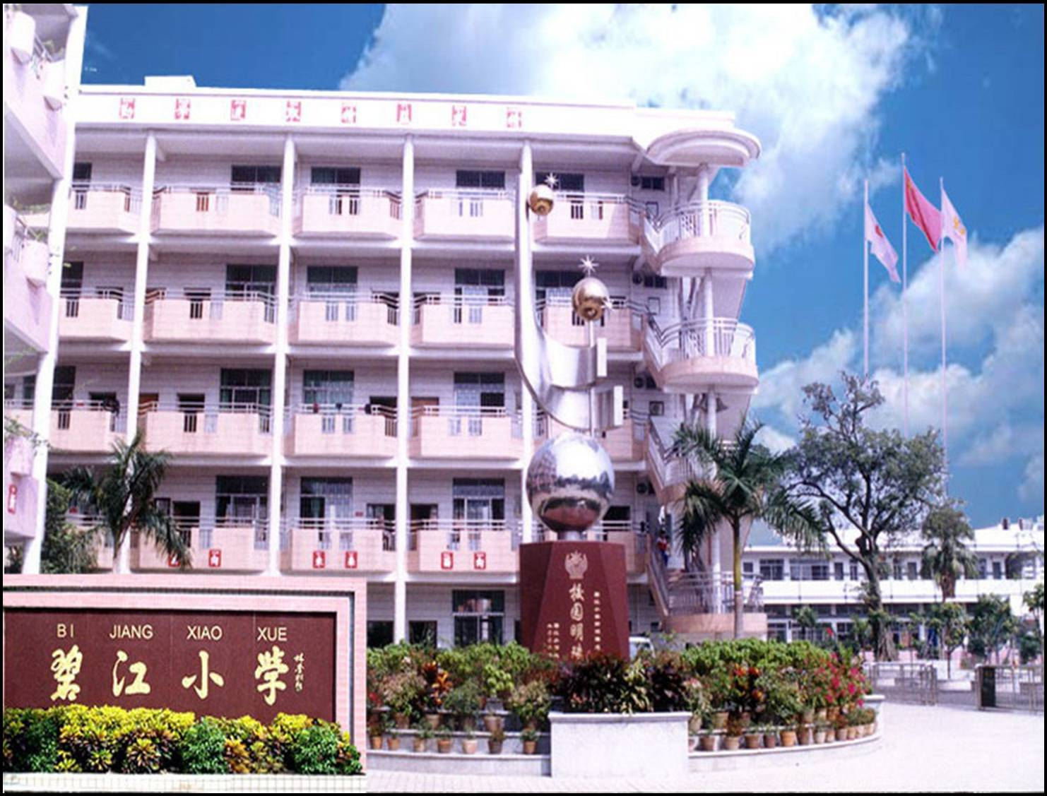
根据《广东省事业单位公开招聘人员办法》（省府令第139号），《2016年顺德区公办中小学教师招聘工作方案》（顺教【2015】145号）等精神，结合我校师资需求实际，现就2016年我校面向社会公开招聘教师公告如下：
一、学校情况简介
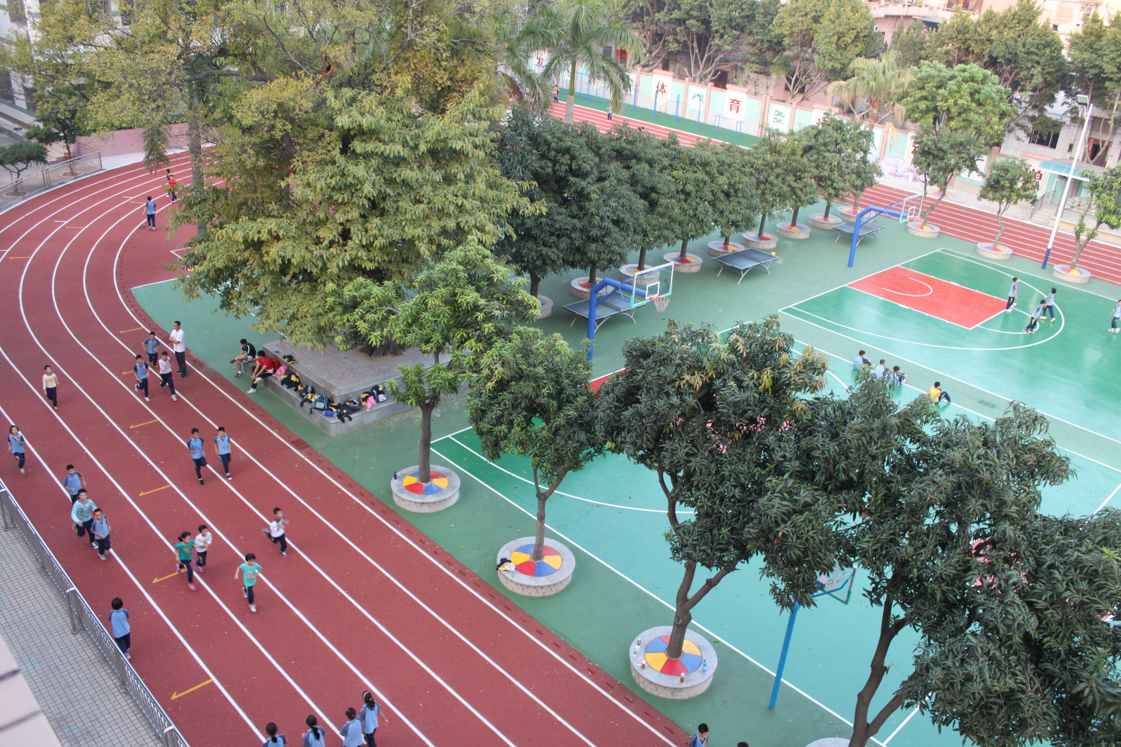
我校是一所全日制公办小学，座落于中国历史文化名村碧江的中心，学校环境优美，设施完善，布局合理，校风学风优良。现有24个教学班，学生1127人，教职工62人，历年学校在教育教学方面效果显著，先后被评为广东省义务教育规范化学校、佛山市义务教育优质学校、广东省现代教育技术实验学校，广东省诗教校园先进单位。
二、补充招聘岗位需求
（一）招聘人数：1人
（二）招聘岗位：
信息技术教师1名（flash课件制作 动画 网页 编程）
三、招聘对象
全日制普通高等院校2016年应届毕业生；已办理暂缓就业的全日制普通高等院校2014年和2015年毕业生；港澳大学毕业生、留学回国就业人员；社会在职人员（社会在职人员须具备干部身份）。区内公办在编教师不得报考。
四、招聘资格条件
（一）思想品德:拥护中国共产党的领导，热爱教育事业，能胜任小学教学及班主任工作，为人师表，遵纪守法，乐于奉献。
（二）教师资格：具有小学或以上教师资格。
（三）年龄：要求35岁以下（1981年1月1日后出生）。
（四）学历：本科以上学历，所学专业与招聘岗位专业必须对口。
（五）职称：社会在职人员参加工作时间在8年以上的要求具有中级以上职称。
（六）身体状况：身体健康，符合教师资格认定体检标准。
五、招聘程序及要求
（一）报名和资格审查。
1、采取网络报名形式，应聘人员登录http://zhaopin.sdedu.net网站报名，同时向学校提交纸质应聘材料。学校根据网上报名情况，对应聘人员递交的书面应聘材料进行资格审查，符合条件的应聘人员，全部进入面试环节。
（1）网上报名时间：自即日起至2015年12月30日下午17:00前。
（2）纸质材料接收时间：自即日起至2015年12月30日下午17:00前。（纸质材料必须亲自交学校，以便核查原件）
（地址：广东省佛山市顺德区北滘镇碧江承德路21号。联系人：卢校长、苏校长、苏主任。办公电话0757-26336280、26336281、26336282 邮编：528312，电子版简历请发送到电子邮箱：451899180@qq.com）
2、提交招聘材料。
（1）个人简历一份。
（2）学历、职称、教师资格和荣誉证书的原件及复印件各1份；属应届毕业生的，还需提交全国普通高等院校毕业生就业推荐表（原件1份）、成绩单（原件1份）及全国普通高等院校毕业生就业协议书。
（3）户口簿和身份证原件及复印件各一份。（其中户口簿要将首页和户主页、本人页复印在同一张A4纸）
（4）户口所在地计划生育证明或未婚证明1份。
（二）面试工作。（面试形式:采用初试和复试相结合）
1、初试。信息技术以上机实操为主，初试时间2016年1月4日上午，短信或电话通知。
2、复试。信息技术科以flash课件制作，动画，网页等为主，复试时间为2016年1月4日下午。
3、面试地点：顺德区北滘镇碧江承德路22号碧江小学。
（三）推荐笔试人员。
在面试成绩合格的应聘对象中，根据个人面试成绩从高到低排序，按照笔试人选数与招聘岗位数（2n+1）:1的比例{即笔试人选数=（招聘岗位数×2）+1}推荐人员参加笔试。若出现个别岗位（学科）面试成绩合格人数确实达不到上述规定比例的，则按面试成绩合格实际人数推荐人员参加笔试。
（四）笔试、体检、公示等环节由顺德区教育局统一安排。
（五）录用。
对符合条件的人员，由顺德区教育局通知后，按常规办理毕业生接收或人事调动手续，学校实行聘用，签订聘用合同，享受顺德区内在编公办教师待遇。
六、其他说明。
应聘人员提交的材料必须真实、准确，在招聘过程中经查实存在弄虚作假、舞弊行为的，取消考试资格和聘用资格。

佛山市顺德区北滘镇碧江小学
2015年12月14日

